Производство

- Установка плановой цены
1а) Тип цен плановой себестоимости – настраивается через Операции-Константы
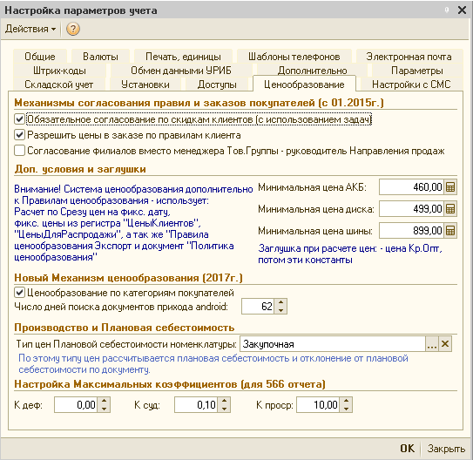

1б) Установка цен для готовой продукции – производится документов «Установка цен номенклатуры» (и может меняться не чаще 1 раза в день).
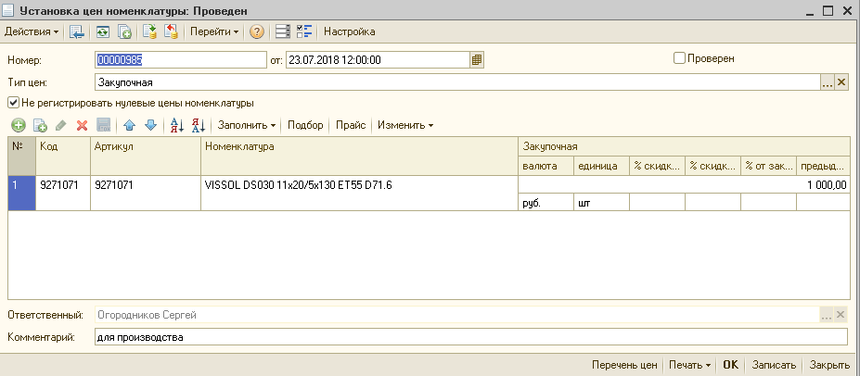
- Спецификация
Для каждой готовой продукции – определяется «Спецификация готовой продукции» в специальном справочнике, (спецификация может меняться не чаще 1 раза в день)
И имеет наименование: <Код готовой продукции> / <Год – Месяц – День>
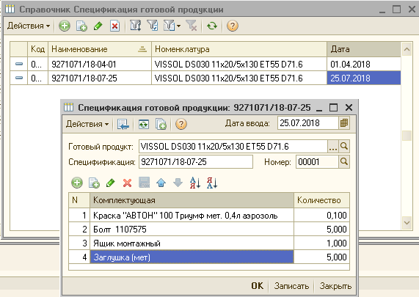

- Передача материалов в производство
Осуществляется документов «Требование накладная» с установленным флагом [v]Производство – выбираются товары на закладке «Готовая продукция» и выбирается по умолчанию – самая «сважая» спецификация, которую можно выбрать из списка
И, после этого, на закладке «Материалы» - Заполнить по готовой продукции – подбираются все материалы по выбранным спецификациям готовой продукции.
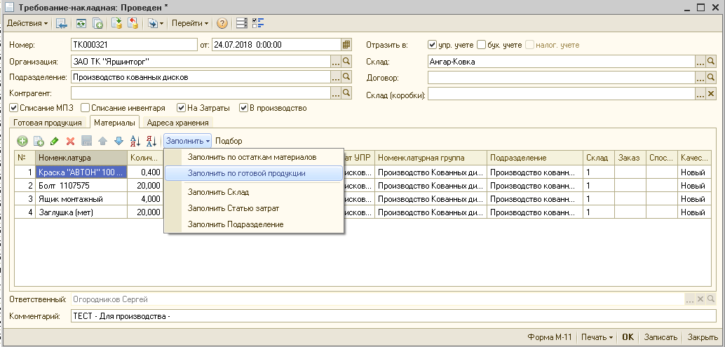
Который списывает все материалы со склада (1) и добавляет «Затраты» по СтатьеЗатрат и СтатьеЗатратУПР по каждому из материалов на сумму себестоимости.
Для учёта материалов, которые находятся в производстве, но по которым ещё не выпущена гот.продукция – используется рег.нак.«Незавершенное производство»
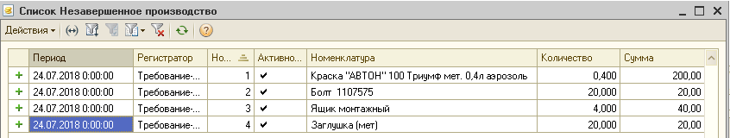

4) Выпуск готовой продукции – фиксируется документом (как в бухгалтерии)
«Отчет производства за смену», который делает приход готовой продукции по регистрам «Партии товаров на складах», «Товары на складах» и «Товары организаций» по складу готовой продукции:
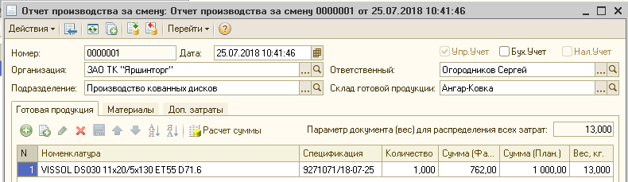

А также «списывает» материалы из «Незавершенного производства»
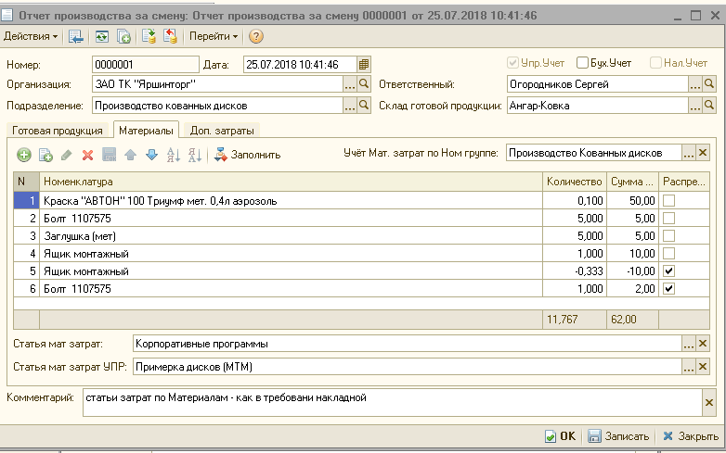

и может сразу учитывать (нематериальные) «доп.затраты», отнесенные на этот выпуск
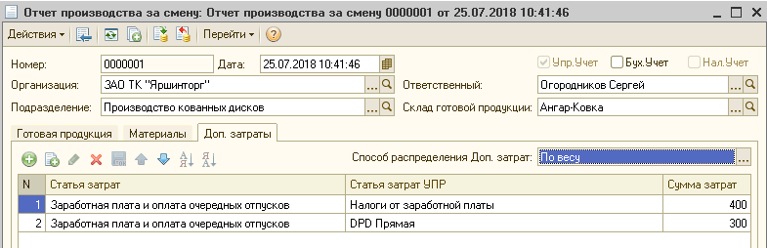
«Отчет производства за смену» делает следующие движения по регистрам:

«приходует» товар по «суммарной» себестоимости всех материалов и доп.затрат
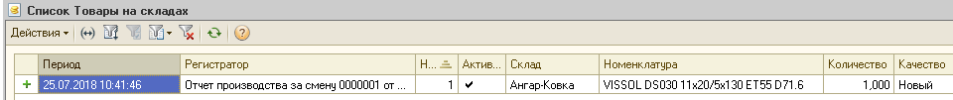
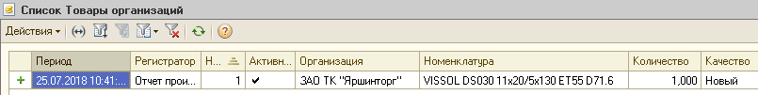

списывает все материалы из регистра «Незавершенное производство»,
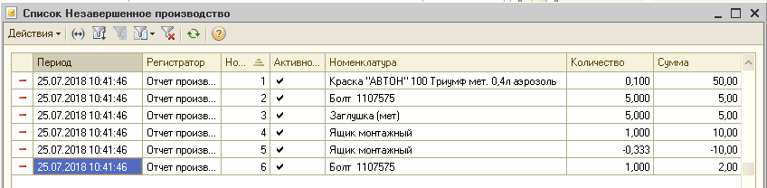

а также «сторнирует» все материальные и нематериальные Затраты на этот выпуск.
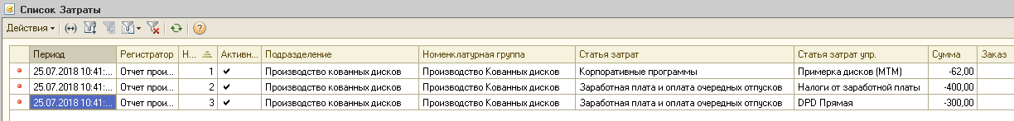

- Распределение (нематериальных) затрат и корректировка материалов на выпуск продукции и пересчет себестоимости выпуска и реализаций – осуществляется одним документом «Распределение затрат на выпуск готовой продукции» с возможностью выбора Способа распределения: по сумме (по умолчанию), по количеству или по весу

5а) Вносятся все Статьи и Статьи УПР с итоговой суммой за «Период распределения» (месяц)
По кнопке [Заполнить] – получаются все текущие Затраты (по подразделению) без учета затрат списанных Требованием накладной на материалы
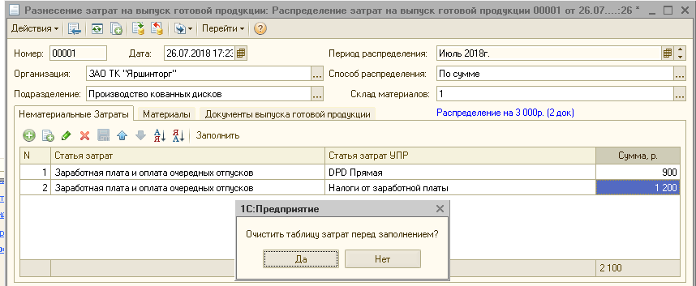
Остаток фактический по материалам – заносятся на закладке «Материалы» после [Заполнить]
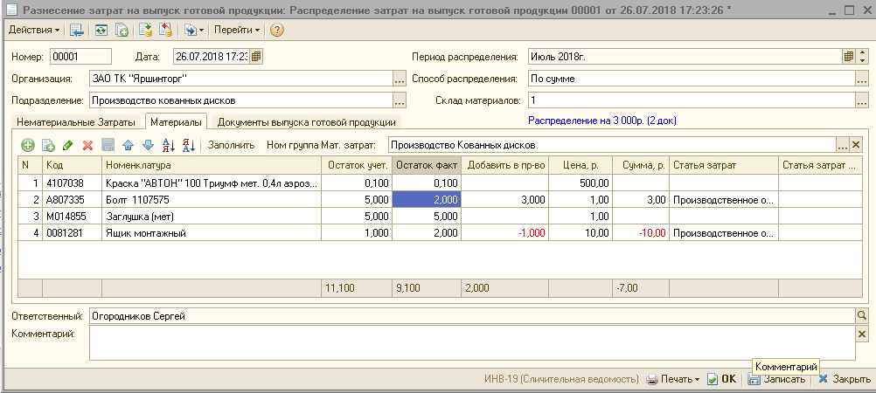

И список всех выпусков – заполняется на 3-ей закладке «Документы выпуска готовой продукции»
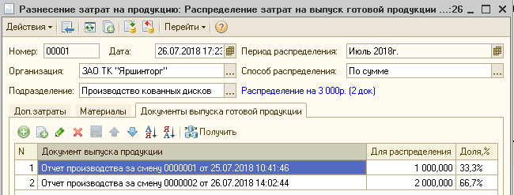
После заполнения всех закдладок - Документ надо записать и Провести. При проведении все документы «выпуска продукции» - перезаполняются и перепроводятся, после чего перепроводятся все реализации за период распределения.

6) Излишки / недостача материалов, указанные в документе «Распределение затрат на выпуск готовой продукции» оформляются стандарными документами «Оприходование товаров» и «Списание товаров», которые вводятся «На основании» документа «Распределение затрат на выпуск готовой продукции» для правильного отражения в бухгатерии. Просмотр уже введенных документов из документа открывается из меню Перейти – Структура подчиненности…
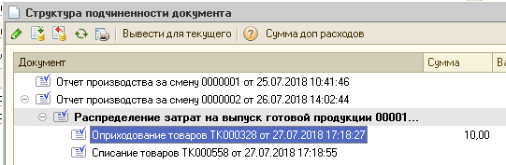
- Печатные формы – добавлена возможность подключения внешних печ.форм для справочника «Спецификация готовой продукции», документа «Отчет производства за смену» и для документа «Распределение затрат на выпуск готовой продукции» - как для Инвентаризации – доступны 3 «стандарные» печ.формы:
7а)Инвентаризация товаров на складе
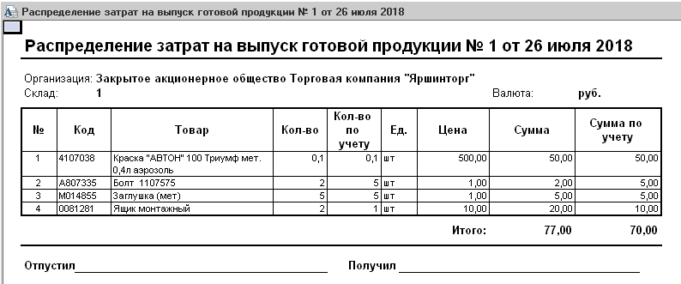
7б) ИНВ-3 (Опись) на 2х страницах:
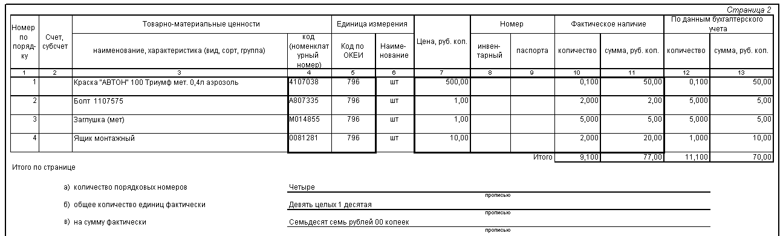
7в) Инв-19 (Сличительная ведомость)
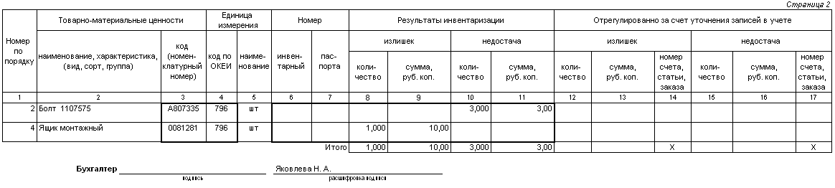

8. Выгрузка в бухгалтерию
Стандартная выгрузку уже выгружает Поступления/Перемещения/Оприходование и Списания материалов, кроме этого «Требование-накладная» - списывает материалы «в производство» на счет 20.01 «Основное производство»

Сделана выгрузка документов «Отчета производства за смену» и Спецификаций
При включенной [v] БУ и перепроведении документа – он попадает в план выгрузки для БП.

выгружается колонка «Сумма (мат.)» в «Сумма (плановая)»
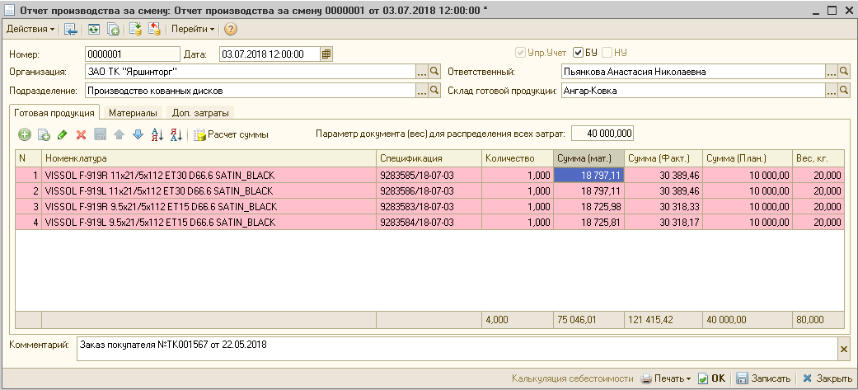

В такой же документ «Отчет производства за смену» в бухгалтерии 8.3 Дт43 – Кт20.01
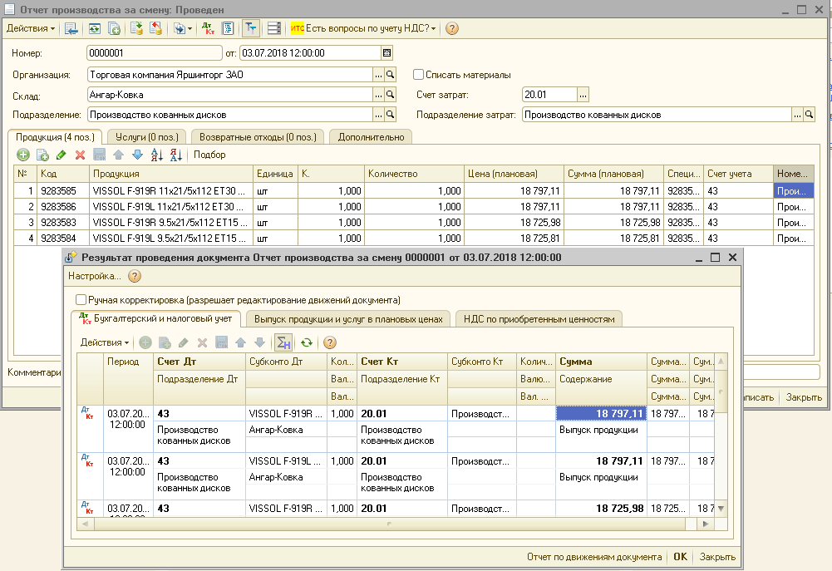

Материалы – также выгружаются, для их просмотра можно включить [v] Списать материалы
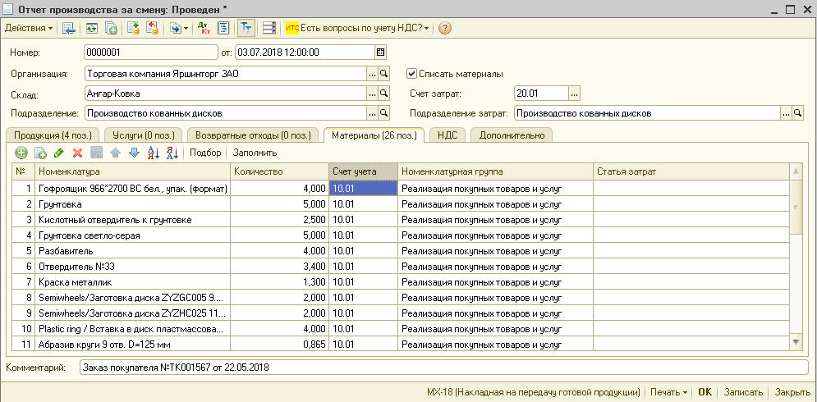

Кроме этого автоматически с документов «Отчет производства за смену» - выгружаются все «Спецификации готовой продукции» в справочники «Спецификации номенклатуры» в БП.
